# Etude de l'impact de l'arrêt de la PDSA

Regarder d'une part 1) l'activité pour chaque SU, avec pour le total des passages aux SU - le nombre de CCMU 1 - le nombre de CCMU2 - en fonction des périodes horaires indiquées ci-dessous

En regardant l'évolution du chiffre par semaine, et par mois: une représentation par graphique pourrait être intéressante si cela est possible. Cette première étape vise à observer l'évolution du nombre de CCMU1 sur l'ensemble de l'année, par période horaire (avant/après minuit), sur le nombre total de passage aux urgence: par exemple, en figurant sur un premier graphique: une courbe des CCMU1 avant minuit avec une courbe du nombre de passage total aux SU, et sur un 2e graphique: une courbe des CCMU1 après minuit avec une courbe du nombre de passage total aux SU.

et d'autre part

1. en croisant le nombre de CCMU1 selon la tranche horaire (avant minuit/après minuit) en fonction des territoires de PDSA dont viennent les patients (en utilisant le code postal des patients pour recoder la porvenance du territoire): la question étant= sur toutes les CCMU1 observées après minuit dans chaque SU, il y a-t-il significativement plus de patients en provenance des territoires où la PDSA s'est arrêtée? Cette deuxième étape viserait à identifier plus finement si une éventuelle augmentation de CCMU1 peut être attribuée à la provenance des patients (territoire de PDSA).

L'autre fichier Excel fournit hier permettra d'interpréter les données en fonction des dates d'arrêt de PDSA après minuit dans certains territoires.

## Initialisation

dim. 09 févr. 2014 (10:59:27)

On crée deux groupes: - soirée (SR) dsr - nuit profonde (NP) dnp

library("lubridate", lib.loc = "/home/jcb/R/x86_64-pc-linux-gnu-library/3.0")library("epicalc", lib.loc = "/usr/lib/R/site-library")

## Loading required package: foreign## Loading required package: survival## Loading required package: splines## Loading required package: MASS## Loading required package: nnet

load("~/Documents/Resural/Stat Resural/RPU_2013/rpu2013d0112.Rda")dx <- d1[, c("ENTREE", "FINESS", "GRAVITE")]# groupe soiréedsr <- dx[hour(dx$ENTREE) > 19 & hour(dx$ENTREE) < 24, ]dsr$GRP <- "SR"# groupe nuit profondednp <- dx[hour(dx$ENTREE) >= 0 & hour(dx$ENTREE) < 8, ]dnp$GRP <- "NP"# synthèse des deuxdx2 <- rbind(dsr, dnp)

## Nombre total de passages

n_tot <- nrow(d1)n_soirnuit <- nrow(dx2)

* total des passages en 2013: 340338
* entre 20h et 8h: 96874 (28.46 %)
* dont
* soirée (20h-0h): 59475 (17.48 %)
* nuit profonde (0h-8h): 37399 (10.99 %)

## Analyse CCMU

tab1(dx$GRAVITE, main = "2013 - Gravité (en unités CCMU)", ylab = "Fréquence", xlab = "CCMU")

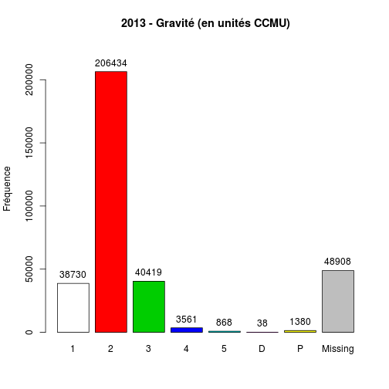

plot of chunk ccmu

## dx$GRAVITE : ## Frequency %(NA+) %(NA-)## 1 38730 11.4 13.3## 2 206434 60.7 70.8## 3 40419 11.9 13.9## 4 3561 1.0 1.2## 5 868 0.3 0.3## D 38 0.0 0.0## P 1380 0.4 0.5## NA's 48908 14.4 0.0## Total 340338 100.0 100.0

tab1(dsr$GRAVITE, main = "2013 - Groupe soirée (20h - minuit)")

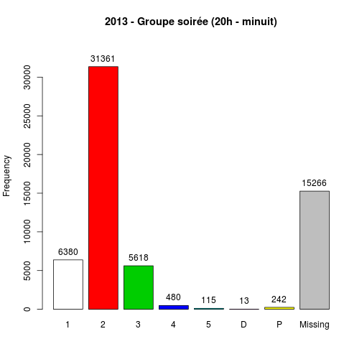

plot of chunk ccmu

## dsr$GRAVITE : ## Frequency %(NA+) %(NA-)## 1 6380 10.7 14.4## 2 31361 52.7 70.9## 3 5618 9.4 12.7## 4 480 0.8 1.1## 5 115 0.2 0.3## D 13 0.0 0.0## P 242 0.4 0.5## NA's 15266 25.7 0.0## Total 59475 100.0 100.0

tab1(dnp$GRAVITE, main = "2013 - Groupe nuit profonde (0h - 8h)")

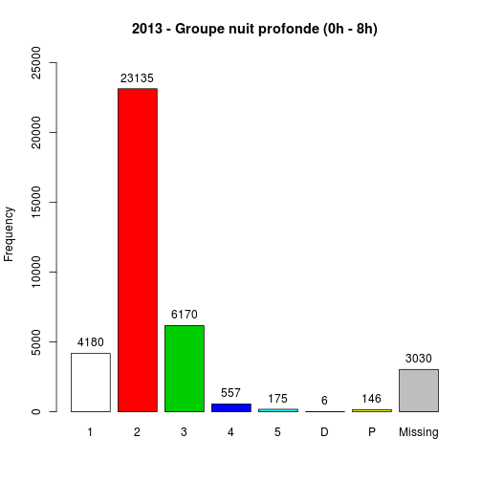

plot of chunk ccmu

## dnp$GRAVITE : ## Frequency %(NA+) %(NA-)## 1 4180 11.2 12.2## 2 23135 61.9 67.3## 3 6170 16.5 18.0## 4 557 1.5 1.6## 5 175 0.5 0.5## D 6 0.0 0.0## P 146 0.4 0.4## NA's 3030 8.1 0.0## Total 37399 100.0 100.0

t <- table(dx2$GRP, dx2$GRAVITE)t

## ## 1 2 3 4 5 D P## NP 4180 23135 6170 557 175 6 146## SR 6380 31361 5618 480 115 13 242

# on permute les lignes pour que SR précède NPa <- t[1, ]b <- t[2, ]t <- rbind(b, a)rownames(t) <- c("SR", "NP")pt <- round(prop.table(t, margin = 1) * 100, 2)t

## 1 2 3 4 5 D P## SR 6380 31361 5618 480 115 13 242## NP 4180 23135 6170 557 175 6 146

pt

## 1 2 3 4 5 D P## SR 14.43 70.94 12.71 1.09 0.26 0.03 0.55## NP 12.16 67.31 17.95 1.62 0.51 0.02 0.42

barplot(pt, beside = TRUE, ylab = "pourcentage", xlab = "CCMU en soirée et nuit profonde", main = "Comparaison des CCMU avant et après minuit")legend("topright", legend = c("0h-24h", "24h-8h"), pch = 15, col = c("grey10", "grey90"))

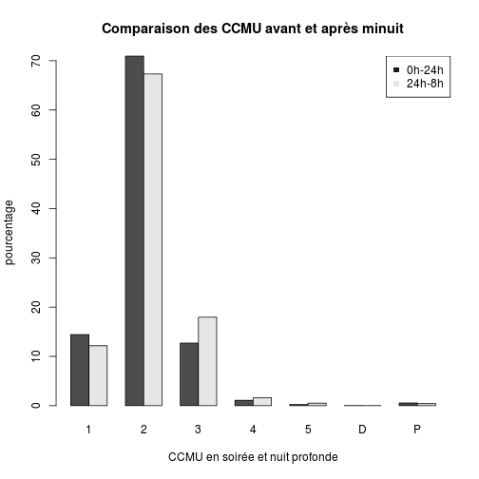

plot of chunk ccmu

## Analyse des CCMU1 & 2 par mois et semaine

* dsr1: soirée, ccmu1
* dsr2: soirée, ccmu2
* dsrt: soirée, total (sans les NA)
* t_dsr1: soirée, ccmu1 par mois
* t_dsr2: soirée, ccmu2 par mois
* t_dsrt
* dnp1: nuit profonde, ccmu1
* dnp2: nuit profonde, ccmu2
* dnpt: nuit profonde, total (sans les NA)
* t_dnp1: nuit profonde, ccmu1 par mois
* t_dnp2: nuit profonde, ccmu2 par mois
* t_dnpt: nuit profonde, total par mois

# soirée ----------dsr1 <- dsr[!is.na(dsr$GRAVITE) & dsr$GRAVITE == 1, ]dsr2 <- dsr[!is.na(dsr$GRAVITE) & dsr$GRAVITE == 2, ]dsrt <- dsr[!is.na(dsr$GRAVITE), ]t_dsr1 <- tapply(dsr1$GRAVITE, month(as.Date(dsr1$ENTREE)), length)t_dsr2 <- tapply(dsr2$GRAVITE, month(as.Date(dsr2$ENTREE)), length)t_dsrt <- tapply(dsr$GRAVITE, month(as.Date(dsr$ENTREE)), length)sr <- rbind(t_dsr1, t_dsr2, t_dsrt)barplot(sr, beside = T, ylab = "Freéquence", xlab = "Mois", main = "CCMU 2013 - Soirée")legend("topleft", legend = c("CCMU 1", "CCMU 2", "Total RPU"), col = c("gray10", "gray50", "gray90"), pch = 15, bty = "n")

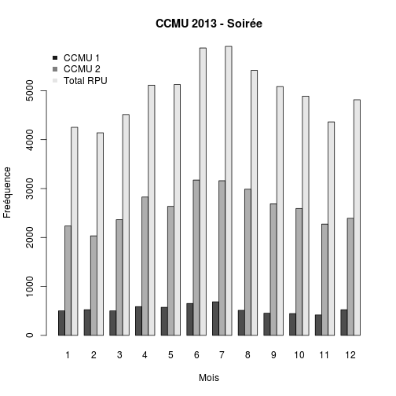

plot of chunk mois

plot(t_dsr1, type = "l", ylim = c(450, 3500), col = "green")lines(t_dsr2, ylim = c(450, 3500), col = "blue")

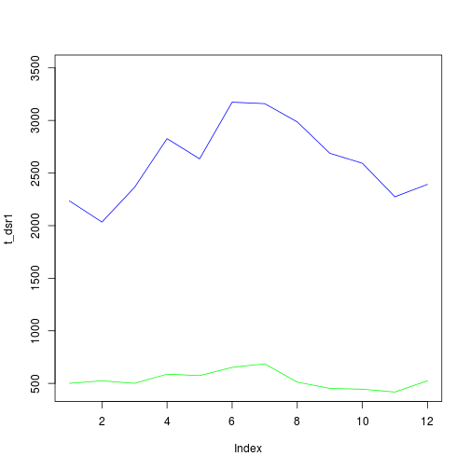

plot of chunk mois

# nuit profonde --------------dnp1 <- dnp[!is.na(dnp$GRAVITE) & dnp$GRAVITE == 1, ]dnp2 <- dnp[!is.na(dnp$GRAVITE) & dnp$GRAVITE == 2, ]dnpt <- dnp[!is.na(dnp$GRAVITE), ]t_dnp1 <- tapply(dnp1$GRAVITE, month(as.Date(dnp1$ENTREE)), length)t_dnp2 <- tapply(dnp2$GRAVITE, month(as.Date(dnp2$ENTREE)), length)t_dnpt <- tapply(dnp$GRAVITE, month(as.Date(dnp$ENTREE)), length)sr <- rbind(t_dnp1, t_dnp2, t_dnpt)barplot(sr, beside = T, ylab = "Freéquence", xlab = "Mois", main = "CCMU 2013 - Nuit profonde")legend("topleft", legend = c("CCMU 1", "CCMU 2", "Total RPU"), col = c("gray10", "gray50", "gray90"), pch = 15, bty = "n")

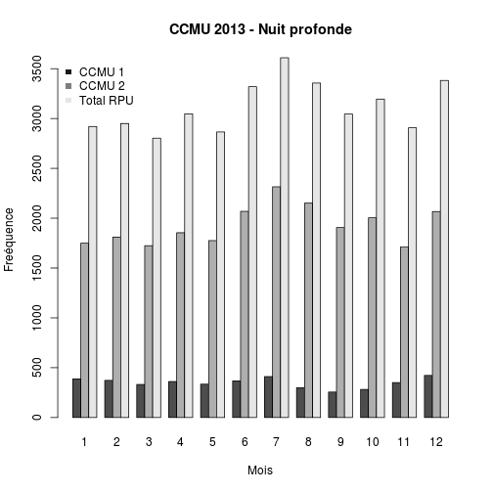

plot of chunk mois

# essai de couleurs syntaxe brewer.pal(nb de couleurs,'nom de la palette'))library(RColorBrewer)col = brewer.pal(3, "Set2")barplot(sr, beside = T, col = brewer.pal(3, "BuGn"))

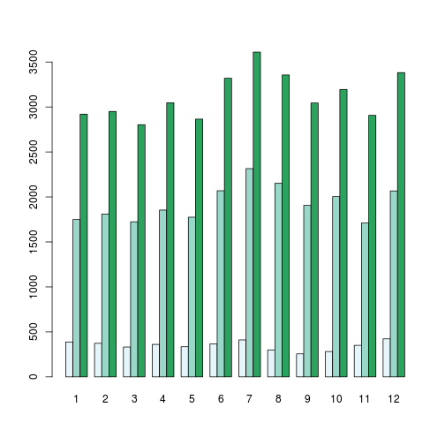

plot of chunk mois

barplot(sr, beside = T, col = brewer.pal(3, "YlOrRd"))

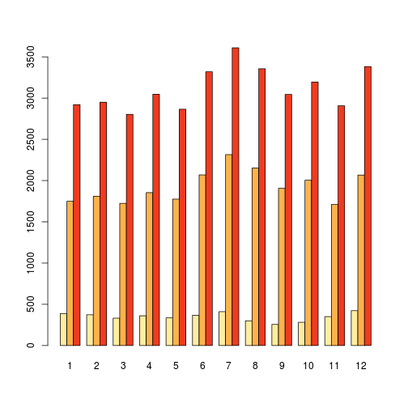

plot of chunk mois

barplot(sr, beside = T, col = brewer.pal(3, "BuPu"))

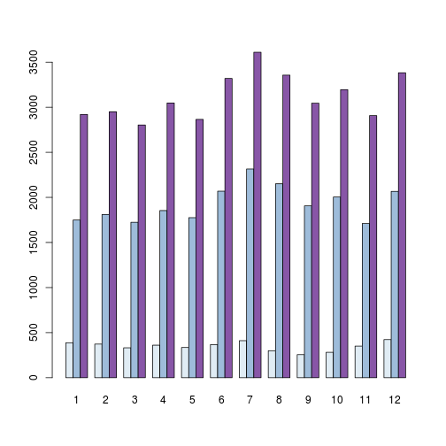

plot of chunk mois

barplot(sr, beside = T, col = brewer.pal(3, "GnBu"))

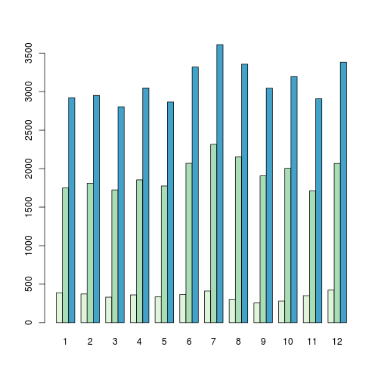

plot of chunk mois

barplot(sr, beside = T, col = brewer.pal(3, "Greys"))

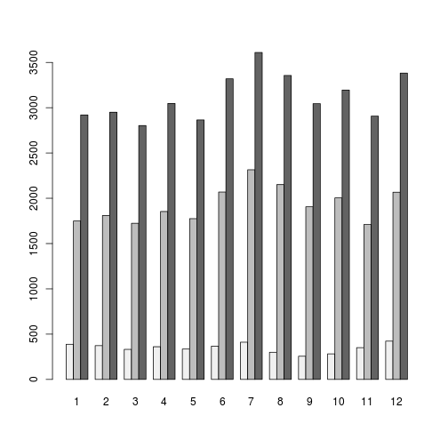

plot of chunk mois

barplot(sr, beside = T, col = brewer.pal(3, "Oranges"))

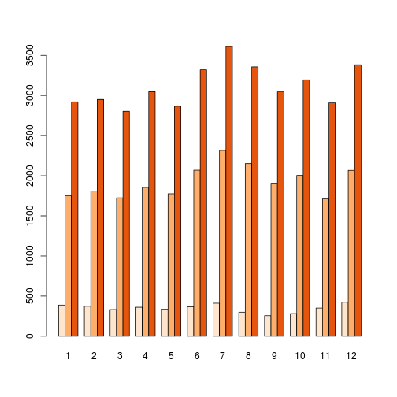

plot of chunk mois

barplot(sr, beside = T, col = brewer.pal(3, "Purples"))

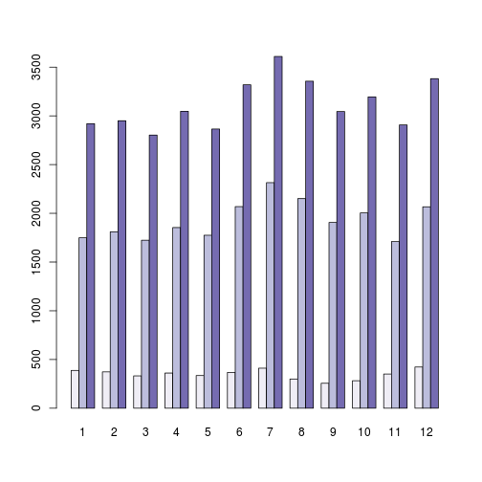

plot of chunk mois

col = brewer.pal(3, "Blues")barplot(sr, beside = T, ylab = "Freéquence", xlab = "Mois", main = "CCMU 2013 - Nuit profonde", col = col)legend("topleft", legend = c("CCMU 1", "CCMU 2", "Total RPU"), col = col, pch = 15, bty = "n")

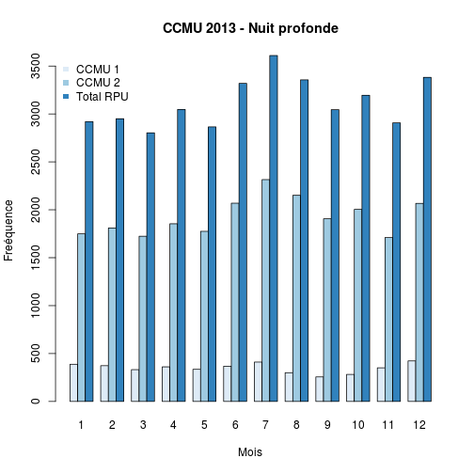

plot of chunk mois

# CCMU1 soirée et nuit profonde ==============================YL <- c(min(min(t_dnp1), min(t_dsr1)), max(max(t_dnp1), max(t_dsr1)))plot(t_dsr1, type = "l", ylim = YL, col = "green", ylab = "Fréquence", xlab = "Mois", main = "CCMU1 2013 (avant et après minuit)")lines(t_dnp1, col = "blue", ylim = YL)abline(h = mean(t_dsr1), lty = 2, col = "green")abline(h = mean(t_dnp1), lty = 2, col = "blue")text(10, mean(t_dsr1) + 10, paste("moyenne", round(mean(t_dsr1), 2)), col = "green")text(10, mean(t_dnp1) + 10, paste("moyenne", round(mean(t_dnp1), 2)), col = "blue")legend("topleft", legend = c("soirée", "nuit profonde"), col = c("green", "blue"), lty = 1)

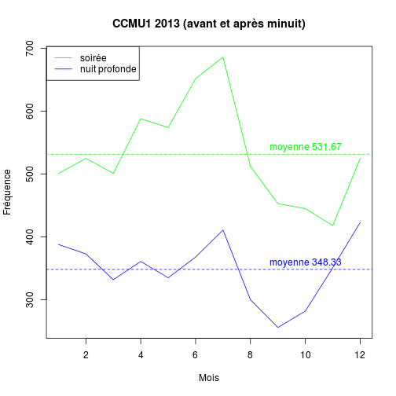

plot of chunk mois

# CCMU2 soirée et nuit profonde ==============================YL <- c(min(min(t_dnp2), min(t_dsr2)), max(max(t_dnp2), max(t_dsr2)))plot(t_dsr2, type = "l", ylim = YL, col = "green", ylab = "Fréquence", xlab = "Mois", main = "CCMU2 2013 (avant et après minuit)")lines(t_dnp2, col = "blue", ylim = YL)abline(h = mean(t_dsr2), lty = 2, col = "green")abline(h = mean(t_dnp2), lty = 2, col = "blue")text(10, mean(t_dsr2) + 10, paste("moyenne", round(mean(t_dsr2), 2)), col = "green")text(10, mean(t_dnp2) + 10, paste("moyenne", round(mean(t_dnp2), 2)), col = "blue")legend("topleft", legend = c("soirée", "nuit profonde"), col = c("green", "blue"), lty = 1)

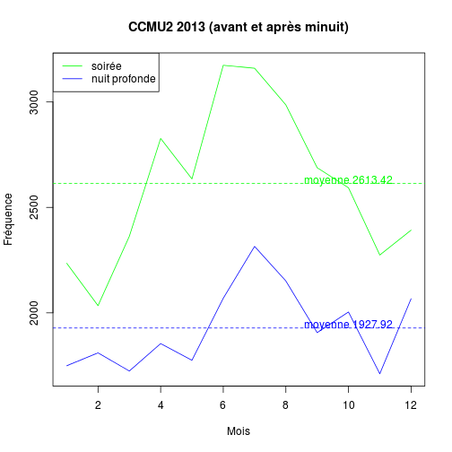

plot of chunk mois

## Comparaison passages totaux versus CCMU1 et 2

YL <- c(min(t_dsr1), max(t_dsrt))plot(t_dsr1, type = "l", col = "green", ylim = YL, xlab = "Mois", ylab = "RPU", main = "Comparaison passages totaux ~ CCMU 1 & 2 en soirée")lines(t_dsrt, ylim = YL, col = "red")lines(t_dsr2, ylim = YL, col = "blue")legend("topleft", legend = c("total", "CCMU 1", "CCMU 2"), col = c("red", "green", "blue"), lty = 1, bty = "n")

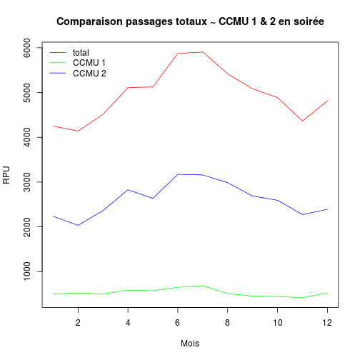

plot of chunk soiree_tot_ccmu

YL <- c(min(t_dnp1), max(t_dnpt))plot(t_dnp1, type = "l", col = "green", ylim = YL, xlab = "Mois", ylab = "RPU", main = "Comparaison passages totaux ~ CCMU 1 & 2 en Nuit profonde")lines(t_dnpt, ylim = YL, col = "red")lines(t_dnp2, ylim = YL, col = "blue")legend("topleft", legend = c("total", "CCMU 1", "CCMU 2"), col = c("red", "green", "blue"), lty = 1, bty = "n")

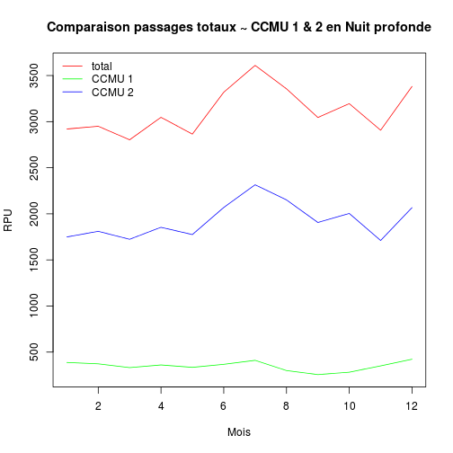

plot of chunk soiree_tot_ccmu